ГКСОУ «Барско – Городищенская специальная (коррекционная) общеобразовательная школа – интернат 8 вида»

План – конспект урока сельскохозяйственного труда в 8 классе «Составление рациона кормления крупного рогатого скота».

Учитель: Семенов И. А.

Апрель 2012
Тема урока: Составление рациона кормления КРС.
Цель урока: Формирование у учащихся умения составлять рацион кормления крупного рогатого скота (КРС).
Задачи урока:
Образовательная:
1. Закрепление и систематизация знаний учащихся о видах кормов.
2. Формирование понятия о рационе кормления.
3. Решение задач по теме урока.
Коррекционно – развививающая:
1. Развитие общеучебных умений (работа с таблицей, работа с текстом).
2. Развитие словесно – логического мышления путем упражнения в классификации кормов.
3. Развитие связной речи путем включения детей в беседу, обогащение словаря посредством работы с терминами.
4. Развитие произвольного внимания.
5. Развитие графомоторных навыков.
Воспитательная: Воспитание самостоятельности, ответственности.
Тип урока: Комбинированный.
Межпредметные связи: Математика.
Оборудование: Учебник, рабочая тетрадь, таблица, раздаточный материал (карточки с названиями кормов, форма для решения задачи).

Ход урока.
1.Организационный момент.
- приветствую учеников;
- проверяю списочный состав класса (дежурный докладывает об отсутствующих);
- проверяю учеников на готовность к уроку (на парте должны находиться учебник, ручка, рабочая тетрадь);
- слежу за осанкой.
2. Актуализация знаний посредством повторения ранее изученного материала.
Учитель:
- Ребята в прошлой четверти мы с вами изучали раздел сельскохозяйственного труда, связанный с животноводством, а именно, связанный с содержанием и кормлением крупного рогатого скота (КРС). Давайте вспомним, каких животных мы относим к КРС?
Дети:
- К крупному рогатому скоту относятся: коровы, быки, телята.
Учитель:
- Правильно! А для чего мы держим КРС, какую продукцию мы получаем от этих животных?
Дети:
- Мы держим этих животных для получения мяса, молока, шкур.
Учитель:
- Ребята, а что влияет на рост и развитие КРС, на количество и качество молока и мяса которые мы от них получаем?
Дети:
- На рост и развитие животных, а также на количество и качество их продукции влияет правильное содержание коров, а также правильно организованная система кормления животных.
Учитель:
- Давайте вспомним, на какие группы делятся корма для КРС?
Дети:
- Корма делятся на следующие группы:

1. Зеленые корма.
2. Грубые корма.
3. Сочные корма.
4. Концентрированные корма
Ученики называют только группы, а наполняемость этих групп соответствующими кормами происходит в результате самостоятельной работы детей с раздаточным материалом (раздаю ученикам карточки с названиями кормов в хаотичном порядке по 2 карточки кроме 1 ученика с которым проводится индивидуальная работа, ему даю карточки с названием более распространенных и применяемых в нашем хозяйстве кормов, это зеленая трава и картофель, относящиеся к группам зеленых и сочных кормов соответственно).
Ребята обдумывают ответы (1-2 мин.), затем в очередности поднятой руки выходят к доске и прикрепляют названия кормов в соответствующую группу кормов.
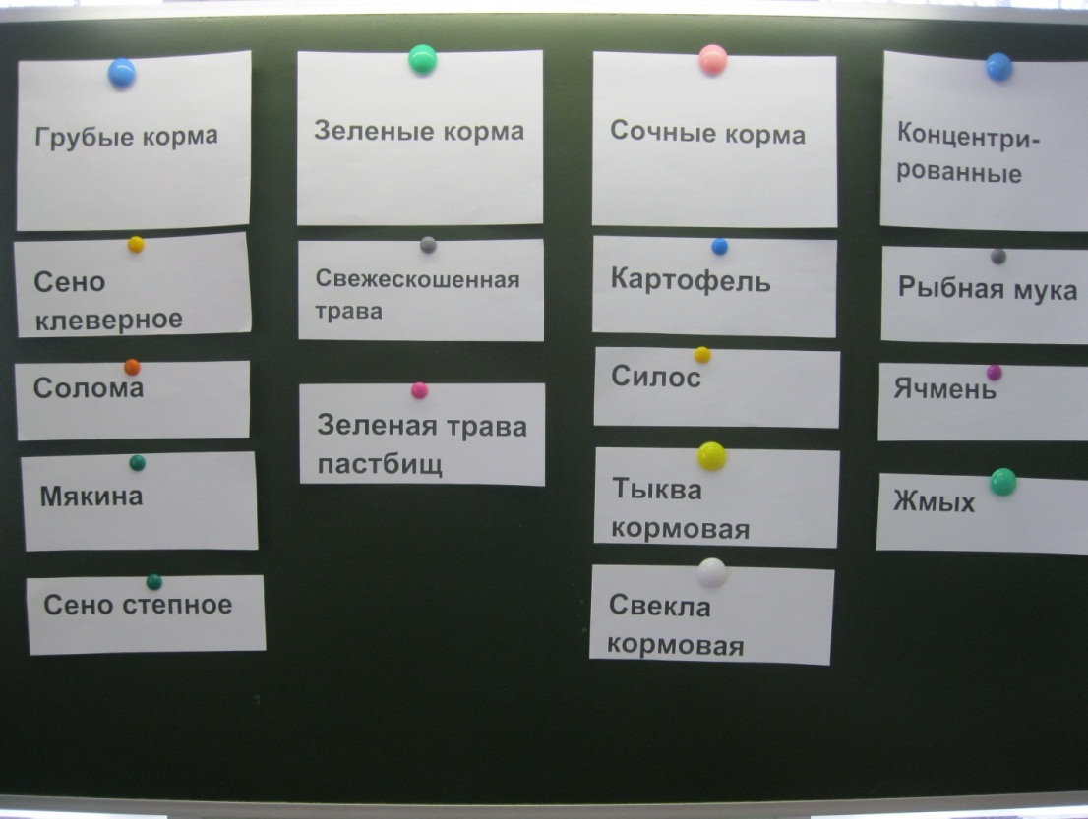
2.1.Подведение итогов повторения.
К основным кормам относятся 4 группы кормов со следующими названиями (зачитываю). Хорошо справились с заданием (называю учеников и хвалю), есть недочеты (называю учеников и указываю на ошибки и недочеты, прошу быть более внимательными).
3. Изложение нового материала.
Кормов существует большое количество и разнообразие, но самое главное их необходимо подобрать правильно, так что бы корова получала в день столько питательных веществ, сколько ей необходимо для обеспечения хорошего здоровья и высокой продуктивности. Поэтому кормление коров должно быть разнообразным и должно включать в себя несколько кормов. Набор таких кормов называют рационом кормления.
Сегодня на уроке мы познакомимся с определением рациона кормления и будем учиться составлять рацион кормления КРС, а в частности коровы.
- оглашение темы урока и запись темы в тетрадь.
Учитель:
Ребята откройте тетрадь и запишите число и тему урока: «Составление рациона кормления для крупного рогатого скота».
Кто записал, откройте учебник на странице 167 и прочитайте, что такое рацион? (Выбираю 1- 2 человек читать вслух, слежу за правильностью проговаривания слов, интонацию).
- дети, какой можно сделать вывод из прочитанного материала, что же такое рацион?
Ученики из текста «рацион кормления» должны выбрать определение рациона (выслушиваются версии 3 – 4 учеников).
Учитель:
-Давайте запишем определение в тетрадь.
Рацион – это набор различных кормов в количествах, соответствующих по содержанию питательных веществ, норме кормления.
-Давайте поподробнее разберем это определение.
Набор кормов, это те корма, которые мы с вами повторили в начале урока, но конечно не все, а определенная часть причем:
- Каких кормов должно быть больше?
Дети:
Сочных, затем грубых и потом концентрированных.
Я выбираю произвольно несколько кормов и располагаю в столбик, и спрашиваю является ли это рационом?

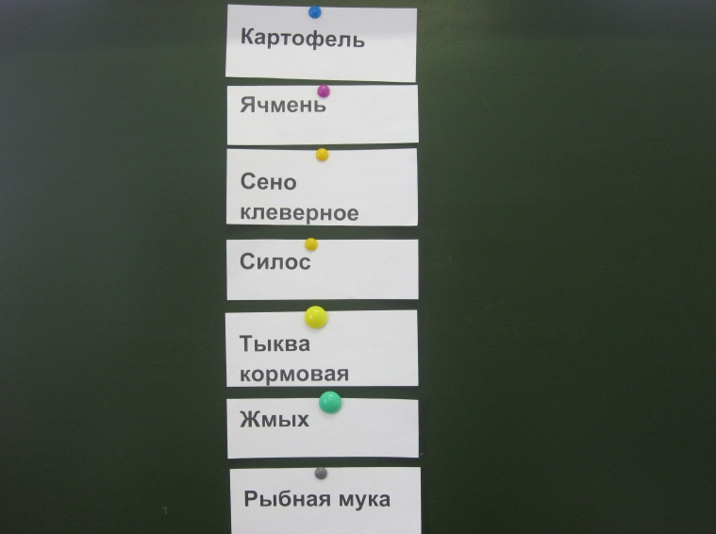
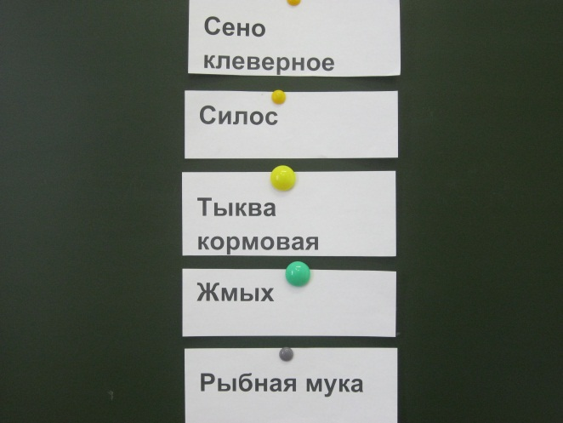
Ученики:
- Да, является!
Учитель:
- А чего не хватает?

Ученики:
- Количество корма!

Учитель:
- Правильно, а это есть норма кормления, которая есть у нас в определении

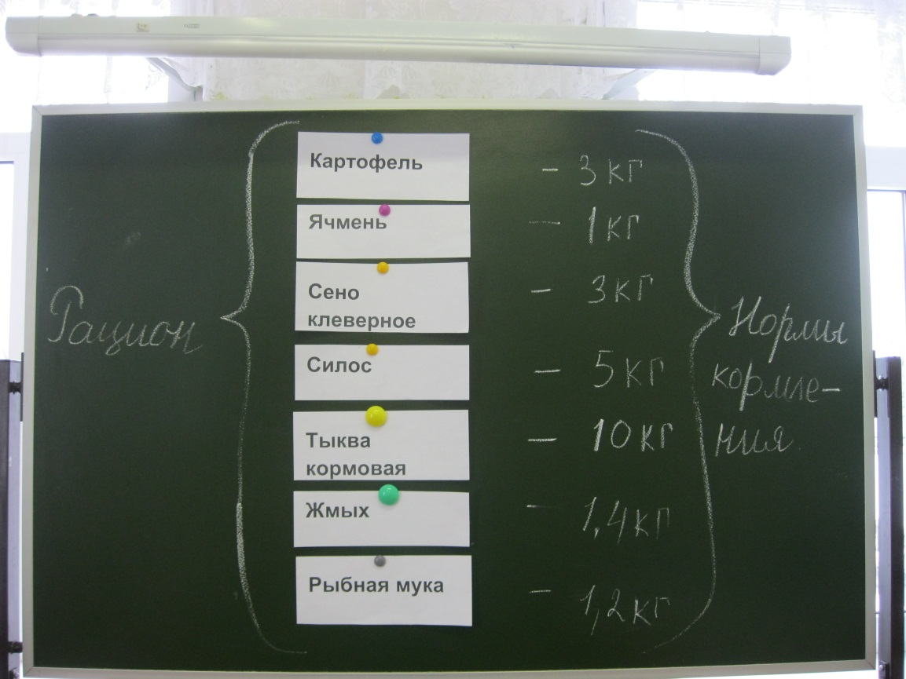
Учитель:
- От чего зависят нормы кормления?
Ученики:
- От массы и от надоя.
В сельском хозяйстве общее количество корма, то есть дневную норму, выражать в кормовых единицах (К.Е.), потому, что К.Е. не только выражают количество, но и питательность кормов а это еще 1 часть нашего определения.
Количество К.Е. в разных кормах разное давайте в этом убедимся, обратившись к таблице на стр. 166, но перед этим проведем физкультминутку.
3.1. Физкультминутка.
Работа с таблицей
Соотношение кормовых единиц и количества корма.

Наименование корма | Количество кормовых единиц в 1 кг. корма. | Количество корма (кг) в 1 кормовой единице.
Сено луговое | 0,42 | 2,4
Сено степное | 0,44 | 2,3
Сено клеверное | 0,52 | 2
Солома пшеничная | 0,22 | 4,5
Солома овсяная | 0,31 | 3,2
Мякина пшеничная | 0,4 | 2,5
Силос кукурузный | 0,2 | 5
Картофель | 0,3 | 3,Э
Свекла кормовая | 0,12 | 8,3
Тыква кормовая | 0,1 | 10
Ячмень (зерно) | 1,21 | 0,8
Овес (зерно) | 1 | 1
Отруби ячменные | 0,7 | 1,4
Отруби пшеничные | 0,78 | 1,3
Мучная пыль | 0,62 | 1,6
Жмых  подсолнечниковый | 1,09 | 0,9
Жом свекловичный  (сушеный). | 0,85 | 1,2
Мясокостная мука | 0,79 | 1,26
Рыбная мука | 0,83 | 1,2

Учитель:
- назовите сколько кормовых единиц в соломе, овсе, свекле и т. д. ……
Дети:
- работают с табличными значениями и делают вывод по питательности и проводят взаимосвязь питательности и количества корма.
3.2. Подведение итогов по изученному материалу.
Учитель:
- Давайте подведем итог: При составлении рациона кормления, важно учитывать не только, сколько дали корма, но и его питательность, то есть количество кормовых единиц.
4. Практическая работа.
Зная количество кормовых единиц можно составлять рационы кормления, давайте вместе это и сделаем. Сейчас вам раздам карточки.
Карточка для решения задач.
Составить рацион кормления если:
Дано: 5 кормовых единиц.
Схема:2сочных корма-2грубых корма-1концентрированный корм
Название корма. | Количество корма на 1 кормовую единицу.

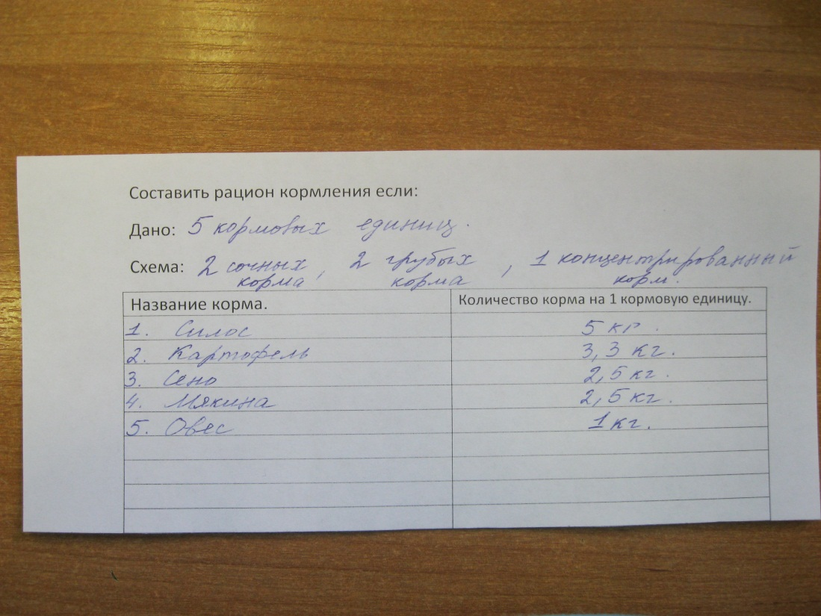
Задачу решаем все вместе, записывая в карточки.
Затем даю еще 1 задачу (6 К.Е.), одного ученика вызываю к доске (комментированное решение).

Если остается время даю еще по 1 задаче.
5.Подведение итогов.
- что было пройдено на уроке и для чего нам это пригодится;
- что было легко и не очень (каждый высказывает свое мнение)
- оценка за урок. Учитывается активность учеников в обсуждении материала, правильность ответов при решении задач.

